在本次扫描振镜的测试中，分别测量了振镜在不同分辨率下每角度的阶跃响应时间以及其在不同大角度下的阶跃响应时间，经测试，该振镜最高可支持的分辨率为512\*512。

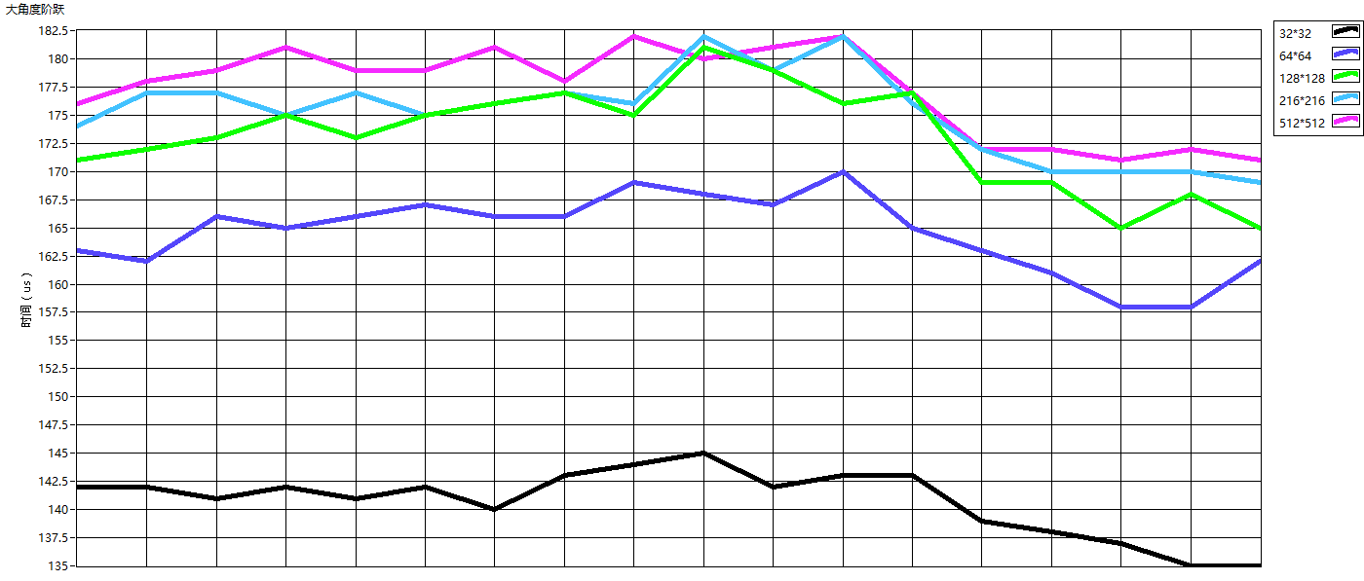

由于16\*16的分辨率采用的是与其他分辨率不同的采样，因此将16\*16单独作图，如下:

